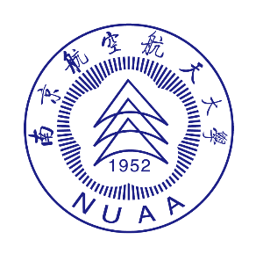
在研科研项目安全风险(理工类)排查统计表
学院（盖章）： 系所负责人（签字）：
序号 | 项目  负责人 | 工号 | 在研项目数(项) | 无风险项目  项目账号 | 有风险项目  项目账号 | 项目负责人  确认签字
注：1.本表所指安全风险是指科研项目开展过程中存在可能导致伤害、疾病、财产损失、环境破坏的危险、有害因素，如危险化学品、特种设备、特种操作、辐射源、高压、强电、激光、粉尘、实验动(生)物、高速、高温、超低温等；
2.在研项目是指尚未办理结题手续的所有横向、纵向、校级科研项目；
3.存在风险的项目要填写在研科研项目风险排查审批表，一项目一表格（一式三份）；无风险项目无需填写审批表；

在研科研项目风险排查审批表
负责人姓名:
负责人工号:
负责人电话:
项目名称
项目起止时间 |  |  |  | 项目财务账号
委托单位
学院/二级单位
风险因素：
□危险化学品□特种设备或特种操作□实验动(生)物□辐射源□高压、强电、激光、粉尘、高温、超低温等 □指导思想、政治立场等□其他(请具体描述)
风险控制措施（页面不够时，可另附页）
项目实施过程中安全风险点（项）识别情况及描述
项目的安全检测措施或安全监控手段说明
项目的安全
应急措施说明
项目所在  实验室名称 |  |  | 实验室  具体地点
实验室  安全责任人 |  |  | 实验室安全  责任人联系方式
项目负责人承诺上述内容已确认，将切实做好项目安全工作，并承担相应责任。

项目负责人（签字）：年月日
二级单位意见（签字盖章）:
确认风险因素和控制措施，将按照相关要求，做好风险控制，确保科研活动和人员安全。

二级单位领导（签字）：年月日
国资处（理工类）、党委宣传部（人文社科类）备案:

经办人（签字）：年月日
注：此表一式三份，项目二级单位、国资处或党委宣传部、科研院各留一份

